Projekt Witryny

“Gadżety Pogoni Szczecin”

Antoni Walburg, 4A

Zaliczenie z przedmiotu Pracownia Stron Internetowych

pod kierunkiem Pauliny Kucharczyk

# Brief strony internetowej

Informacje o zleceniu przyjętym od klienta, niezbędne elementy do planowania prac nad stroną.

|  |  |
| --- | --- |
| **Podstawowe informacje o kliencie** | |
| Nazwa firmy | Gadżety Pogoni Szczecin |
| Branża firmy | Akcesoria Sportowe |
| Oferowane produkty i usługi | Udzielenie informacji o akcejsoriach sportowych pogoni szczecin |
| Elementy identyfikacji firmy (używane kolory, specyficzne elementy, logo) |  |
| Osoba do kontaktu | Imię i nazwisko: Antoni Walburg  Kontakt telefoniczny: 577 087 768  Poczta e-mail: antoni.@gmail.com |
| **Informacje o stronie WWW** | |
| Cel tworzenia strony WWW | Przedstawienie dostępnych produktów sportowych pogoni szczecin w celu ułatwienia klientowi zakupu pożądnaego produktu |
| Charakter witryny (serwis informacyjny, produktowy, korporacyjny, portal branżowy, tematyczny) | Serwis informacyjny/produktowy. |
| Adres obecnej strony WWW (jeśli istnieje) |  |
| Struktura logiczna strony WWW |  |
| Wersje językowe | Angielski |
| Czy firma dysponuje materiałami niezbędnymi do wykonania struktury graficznej? (grafiki, fotografie) | Tak |
| Przewidywany czas pracy (estymacja) | 01 grudzień 2022 |
| Oczekiwany termin wykonania projektu | 11 grudzień 2022 |
| Na jakich urządzeniach ma być wyświetlana strona? | Komputer i urządzenia mobilne |
| Elementy multimedialne (animacje, filmy, dźwięki, muzyka) | - |
| Grupa docelowa | Sport |
| **Informacje o domenie i hostingu** | |
| Czy firma ma domenę, która będzie adresem strony WWW? |  |
| Czy firma ma usługę hostingu? |  |
| **Dodatkowe informacje** | |
| Czy będzie potrzebna usługa opieki i obsługi witryny WWW? |  |
| Strony internetowe, które będą wzorem w trakcie realizacji (referencje) |  |
| Uwagi |  |

# Szablon strony internetowej

Makietowy prototyp strony internetowej, na którego podstawie powstanie finalny produkt.

## Makieta strony

Strona główna:

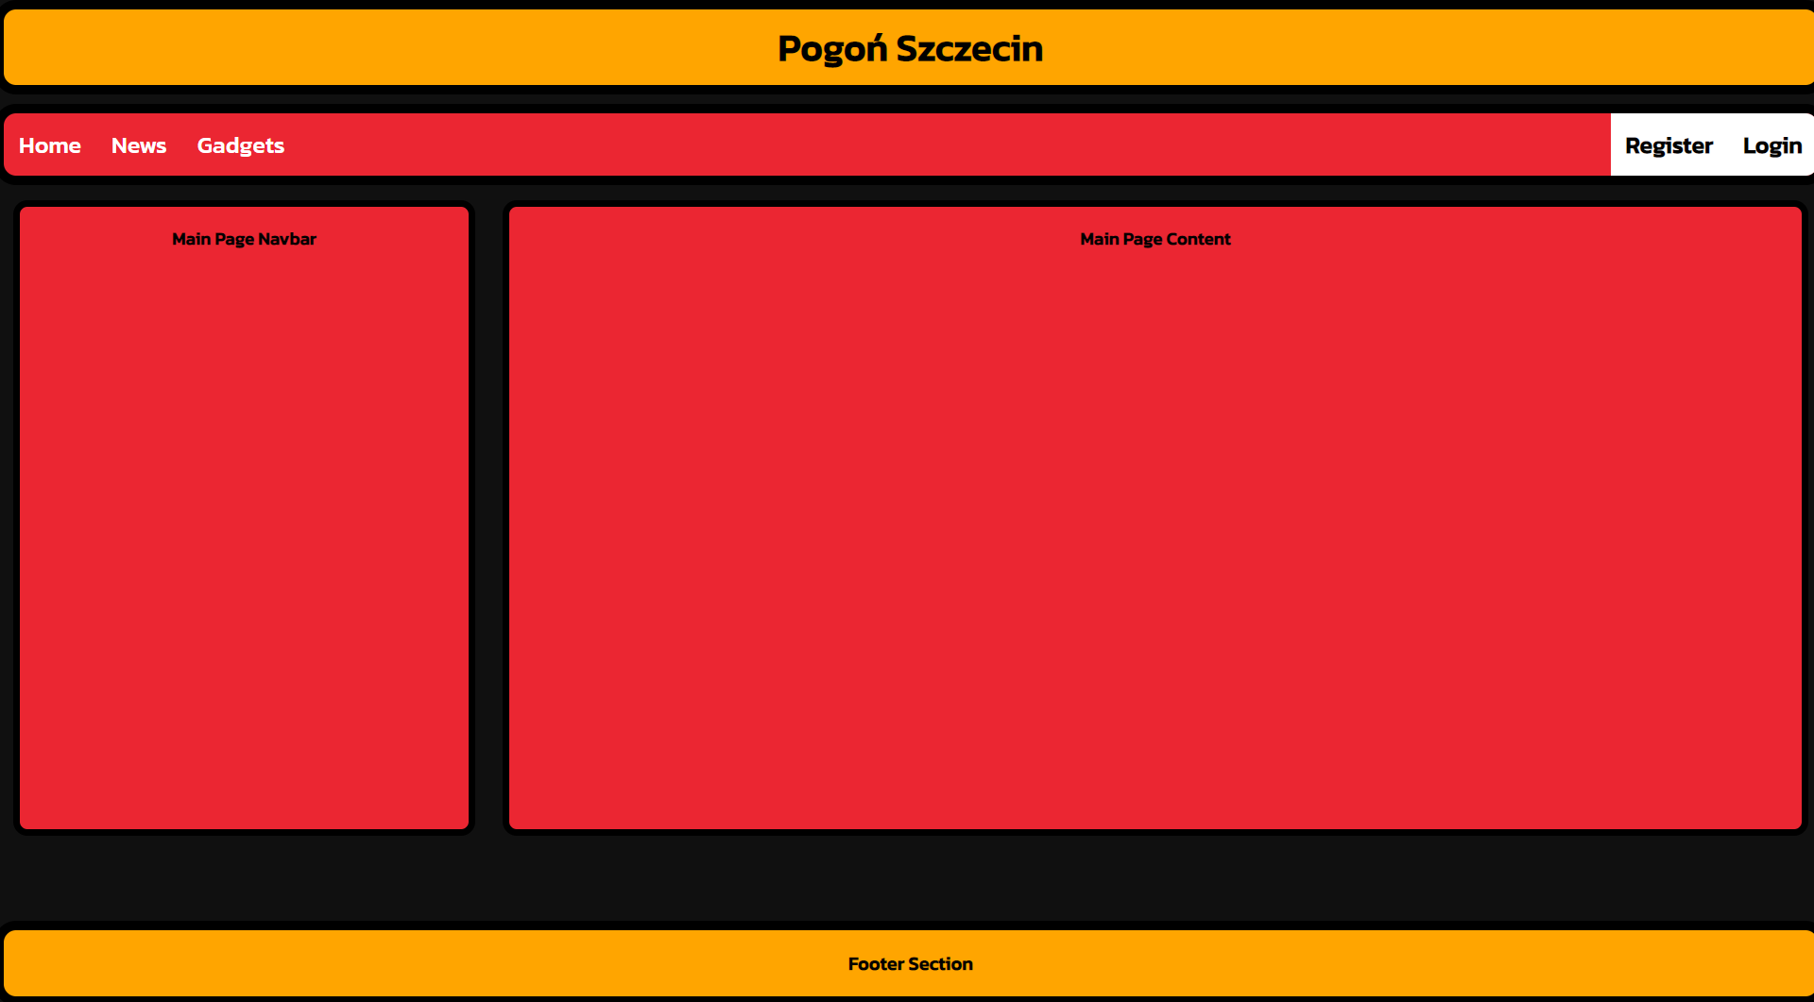

Sekcja rejestracji:



Sekcja logowania:



## Logotyp i grafiki obowiązkowe

Tutaj samodzielnie przygotowane wektorowe logo i inne potrzebne grafiki np. sponsorzy w stopce

## Banery



1. Szata graficzna i czcionki

Paleta Kolorów:   

Czcionka: 'Kanit', sans-serif;

## Menu nawigacyjne i odsyłacze

Home – Główna strona

News – Wiadomości

Gadgets – Lista gadżetów

Login – Sekcja logowania

Register – Sekcja Rejestracji

About – Informacje o twórcy strony

About me – Informacje konta

1. Inne elementy

Stopka – Informacje o twórcy strony

Sekcja „Gadgets” – galeria produktów.

News – Dodatkowe wiadomości o zespole.

# Architektura informacji

Tutaj hierarchia zawartości, rozrysowana logika stron, zakładek i odsyłaczy - flow strony. Co gdzie przekierowuje. Powinno się tutaj znaleźć

1. Home -> Strona Główna

Login -> Sekcja logowania

Register -> Sekcja rejestracji

Create Gadgets -> Sekcja kreowania gadżetów

Gadgets Shop -> Lista gadżetów

1. Diagramy ER bazy danych

# Specyfikacja wymagań

Spis funkcjonalności strony

1. Wyświetlanie listy wpisów

W sekcji „Create Gadgets” umieszczony będzie formularz do którego użytkownik będzie mógł wpisać dane url, nazwę oraz opis danego gadżetu.

1. Wyświetlanie szczegółów o wpisach

Po dodaniu gadżetu w sekcji „Create Gadgets” element wyświetli się w zakładce „Gadgets Shop”

1. Rejestracja

Po wpisaniu swoich danych osobowych w sekcji „Register” dane użytkownika dodadzą się do bazy danych oraz zostanie wyświetlony komunikat o prawidłowej lub błędnej rejestracji użytkownika. Zarejestrowanie się na użytkownika nie przestrzegając wymogów poprawngo wprowadzenia danych nie będzie możliwe.

1. Logowanie

Po wpisaniu loginu oraz hasła użytkownika w sekcji „Login” zostanie sprawdzona baza danych w celu identyfikacji użytkownika. Jeżeli użytkownik z takim samym loginem jak i hasłem istnieje w bazie danych zostanie on zalogowany oraz wyświtli się komunikat informujący użytkownika o poprawnym/nieudanym zalogowaniu się. Następnie jego danę zostaną pobrane z bazy i zostaną one wyświetlone w osobnej sekcji. Nie istnieje możliwość zalogowania się na innego użytkownika z takim samym hasłem jak i loginem ze względu na walidację duplikatów w pliku „Reg.php”. Zalogowanie się na użytkownika nie przestrzegając wymogów poprawngo loginu oraz hasła również nie będzie możliwe.

1. Edycja wpisu

Tutaj opis jak to będzie zaimplementowane w kodzie (słownie)

1. Edycja danych użytkownika

Tutaj opis jak to będzie zaimplementowane w kodzie (słownie)

… i inne jeżeli będą

# Realizacja projektu

1. Projekt graficzny strony

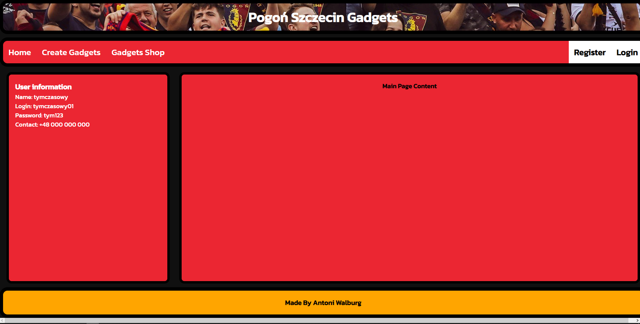

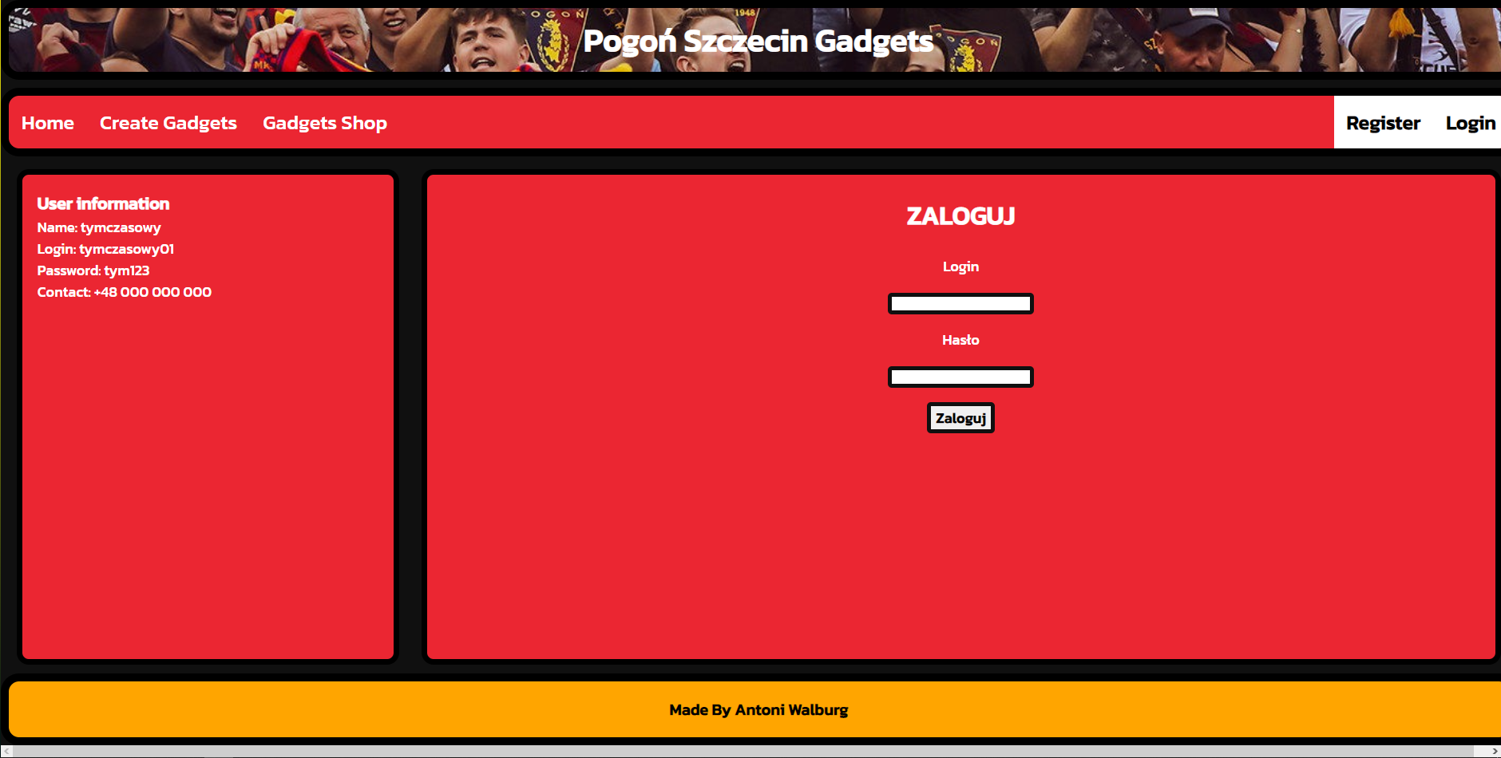

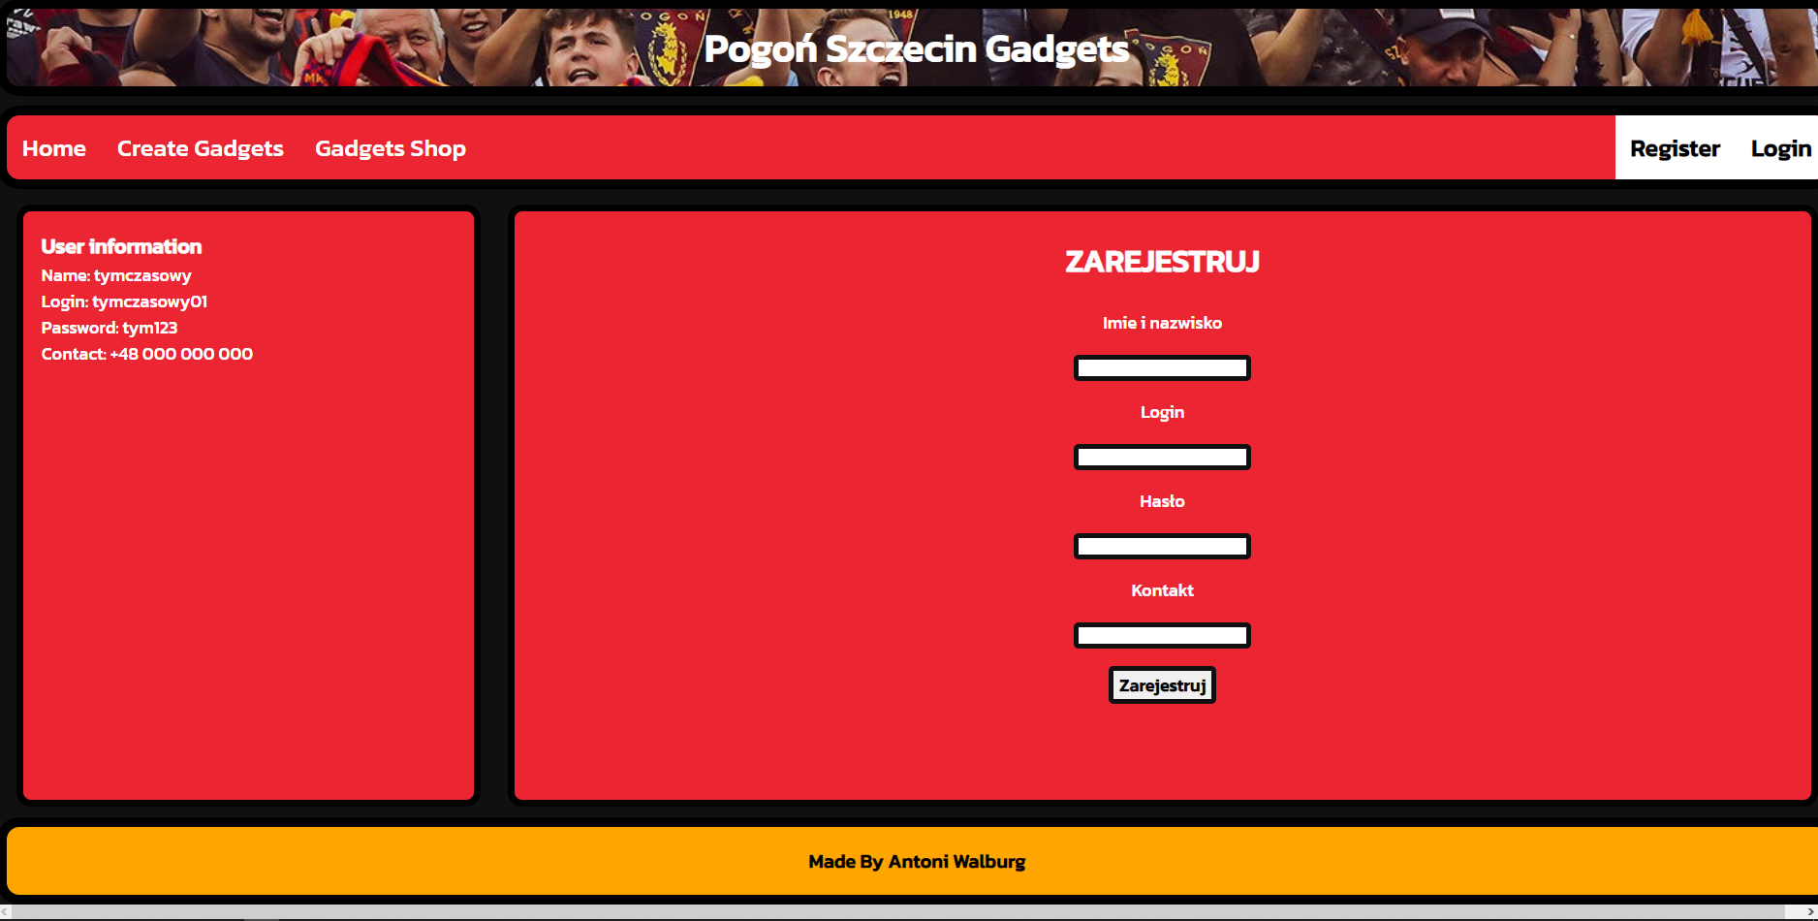

1. Struktura projektu

1. Kod strony

